Міністерство освіти і науки України

Харківський національний університет радіоелектроніки

Кафедра програмної інженерії

КУРСОВА РОБОТА

ПОЯСНЮВАЛЬНА ЗАПИСКА

з дисципліни “ Об’єктно -орієнтоване програмування”

ДОВІДНИК ФАНАТА

Керівник , проф. Бондарєв В.М.

Студентка гр. ПЗПІ-22-1 Петренко М.О.

Комісія: Проф. Бондарєв В.М.,

Ст. викл. Черепанова Ю.Ю.,

Ст. викл. Ляпота В.М.

Харків 2023

ХАРКІВСЬКИЙ НАЦІОНАЛЬНИЙ УНІВЕРСИТЕТ РАДІОЕЛЕКТРОНІКИ

Кафедра: *програмної інженерії*

Рівень вищої освіти: *перший (бакалаврський)*

Дисципліна: *Об’єктно-орієнтоване програмування*

Спеціальність: *121 Інженерія програмного забезпечення*

Освітня програма: *Програмна інженерія*

Курс *1*. Група *ПЗПІ-22-1*. Семестр *2.*

**ЗАВДАННЯ**

**на курсовий проект студента**

Петренко Марії Олександрівни

1 Тема проекту: Довідник фаната

Формулювання вимог

Сценарії використання

Сценарій 1. Перегляд списку спортсменів

*Основний сценарій*

1. Користувач натискає на кнопку «Всі спортсмени».

2. Програма виводить на екран список усіх спортсменів, які є в базі.

Сценарій 2. Пошук спортсмена

*Основний сценарій*

1. Користувач обирає функцію «Пошук спортсмена».

2. Користувач вводить ознаки, за якими буде здійснюватися пошук та натискає на кнопку «Знайти».

3. Програма виводить на екран список спортсменів, які підходять за обраними критеріями. Або, якщо таких спортсменів не знайдено, повідомляє користувача про це.

*Додатковий сценарій*

1. Користувач обирає функцію «Пошук спортсмена».

2. Користувач вводить ознаки, за якими буде здійснюватися пошук та натискає на кнопку «Знайти».

3. Програма перевіряє введені дані та знаходить помилки.

4. Програма сповіщає користувача про виникнення помилок при введені даних.

Сценарій 3. Пошук рекордсмена в заданому виді спорту.

*Основний сценарій*

1. Користувач обирає функцію «Пошук рекордсмена».

2. Користувач обирає вид спорту, в якому хоче знайти рекордсмена.

3. Програма шукає спортсменів та показує користувачу спортсмена, який є рекордсменом в обраному виді спорту.

*Додатковий сценарій*

1. Користувач обирає функцію «Пошук рекордсмена».

2. Користувач обирає вид спорту, в якому хоче знайти рекордсмена.

3. Програма перевіряє введені дані та знаходить помилки.

4. Програма сповіщає користувача про виникнення помилок.

Сценарій 4. Додавання спортсмена

*Основний сценарій*

1. Користувач обирає функцію «Внесення змін».

2. Користувач натискає на кнопку «Додати».

3. Користувач заповнює відповідні дані про спортсмена та натискає «Зберегти».

4. Програма перевіряє дані, які ввів користувач.

5. Програма запитує в користувача підтвердження додавання спортсмена.

6. Користувач дає згоду.

7. Програма додає нового спортсмена.

*Додатковий сценарій*

1. Користувач обирає функцію «Внесення змін».

2. Користувач натискає на кнопку «Додати».

3. Користувач заповнює відповідні дані про спортсмена та натискає «Зберегти».

4. Програма перевіряє дані, введені користувачем та знаходить помилки.

5. Програма сповіщає користувача про знайдені помилки.

*Додатковий сценарій*

1. Користувач обирає функцію «Внесення змін».

2. Користувач натискає на кнопку «Додати».

3. Користувач заповнює відповідні дані про спортсмена та натискає «Зберегти».

4. Програма перевіряє дані, які ввів користувач.

5. Програма запитує в користувача підтвердження додавання спортсмена.

6. Користувач не підтверджує додавання.

7. Програма не додає нового спортсмена.

Сценарій 5. Редагування даних.

*Основний сценарій*

1. Користувач обирає функцію «Внесення змін».

2. Користувач натискає на кнопку «Редагувати».

3. Користувач вносить зміни у дані спортсмена, якого він обрав.

4. Користувач натискає на кнопку «Зберегти зміни».

5. Програма запитує в користувача підтвердження зміни даних.

6. Користувач підтверджує зміну.

7. Програма змінює дані обраного спортсмена.

*Додатковий сценарій*

1. Користувач обирає функцію «Внесення змін».

2. Користувач натискає на кнопку «Редагувати».

3. Користувач вносить зміни у дані спортсмена, якого він обрав.

4. Користувач натискає на кнопку «Зберегти зміни».

5. Програма перевіряє введені дані та знаходить помилки.

6. Програма сповіщає користувача про знайдені помилки.

*Додатковий сценарій*

1. Користувач обирає функцію «Внесення змін».

2. Користувач натискає на кнопку «Редагувати».

3. Користувач вносить зміни у дані спортсмена, якого він обрав.

4. Користувач натискає на кнопку «Зберегти зміни».

5. Програма запитує в користувача підтвердження зміни даних.

6. Користувач не підтверджує зміну даних.

7. Внесені зміни не зберігаються.

Сценарій 6. Видалення спортсмена

*Основний сценарій*

1. Користувач обирає функцію «Внесення змін».

2. Користувач натискає на кнопку «Видалити», біля спортсмена.

3. Програма запитує підтвердження видалення спортсмена.

4. Користувач підтверджує видалення.

5. Програма видаляє обраного спортсмена.

*Додатковий сценарій*

1. Користувач обирає функцію «Внесення змін».

2. Користувач натискає на кнопку «Видалити», біля спортсмена.

3. Програма запитує підтвердження видалення спортсмена.

4. Користувач не підтверджує видалення.

5. Програма не видаляє обраного спортсмена.

Функціональні вимоги

Вимога 1. Початок роботи програми

Відкривши програму, користувач бачить головне меню, на якому знаходяться три кнопки: «Пошук спортсмена», «Пошук рекордсмена» та «Внесення змін».

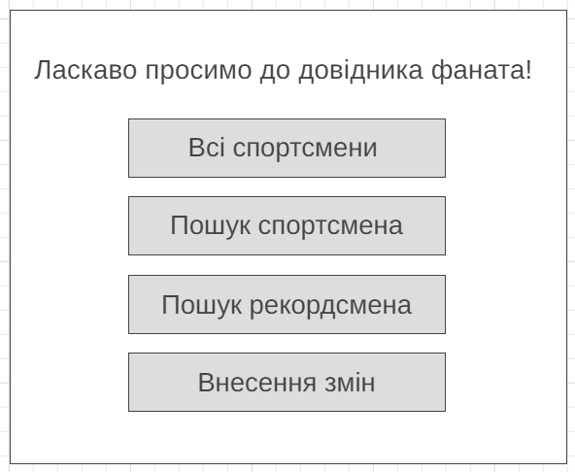

Рисунок 1 – Ескіз головного вікна програми

Вимога 2. Перегляд всіх спортсменів

Коли користувач натискає на кнопку «Всі спортсмени», з’являється нове вікно зі списком всіх спортсменів, які є у базі. У кожного спортсмена є такі поля:

1. ім’я

2. прізвище

3. громадянство

4. походження

5. зріст

6. вид спорту

7. клуб або команда

8. рекордсмен чи ні

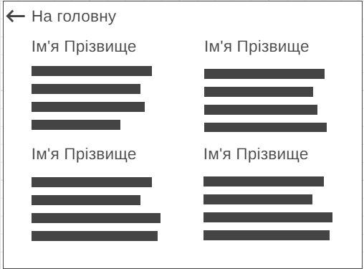

Рисунок 2 – Ескіз відображення списку всіх спортсменів

Дані про спортсменів розташовані у два стовпчики.

В лівому верхньому куті знаходиться кнопка «На головну», при натисканні на яку, здійснюється перехід на головну сторінку програми.

Вимога 3. Пошук спортсмена

Для пошуку спортсмена користувач спочатку повинен натиснути на кнопку «Пошук спортсмена» в головному меню програми. Відкривається нове вікно, по середині якого знаходиться панель пошуку з такими пунктами:

1. ім’я (текстове)

2. прізвище (текстове)

3. вид спорту (текстове)

Максимальна довжина рядка становить 100 символів. Якщо спортсмена не знайдено, програма виводить повідомлення : «Спортсмена не знайдено!».

Для того щоб розпочати пошук користувач повинен натиснути на кнопку «Знайти».

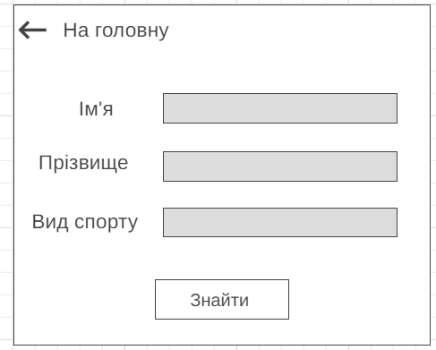

Рисунок 3 – Ескіз панелі пошуку спортсмена

В лівому верхньому куті знаходиться кнопка «На головну», при натисканні на яку, здійснюється перехід на головну сторінку програми.

Результатом пошуку буде список спортсменів, які підходять по заданим критеріям.

Вимога 4. Пошук рекордсмена

Коли користувач натискає кнопку «Пошук рекордсмена», з’являється нове вікно. Панель пошуку знаходиться у центральній частині вікна. Нижче знаходиться кнопка «Знайти», при натисканні на яку програма виконує пошук рекордсмена.

Довжина рядка не перевищує 100 символів.

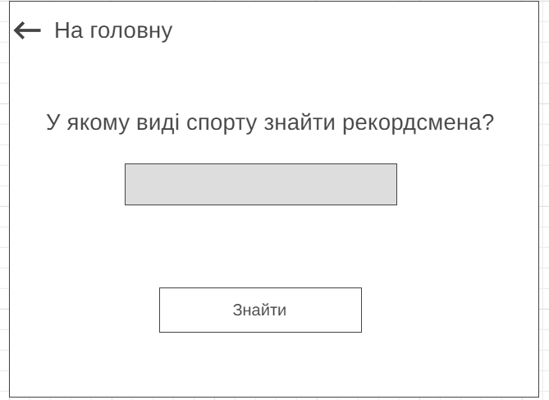

Рисунок 4 – Ескіз сторінки пошуку рекордсмена

Результатом роботи програми буде вивід даних про рекордсмена у заданому виді спорту.

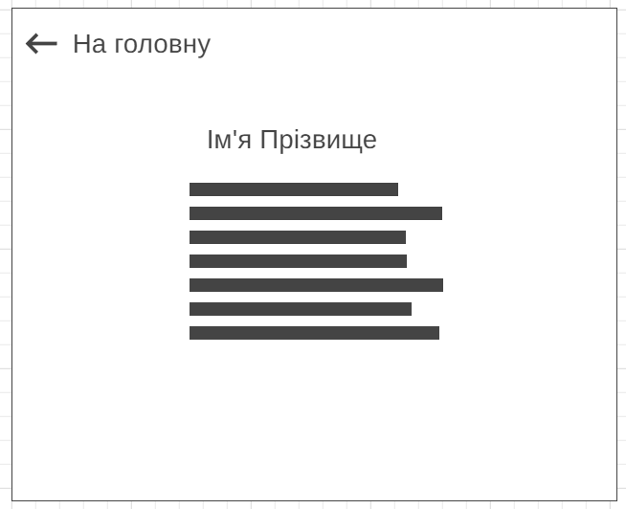

Рисунок 5 – Ескіз виведення інформації про рекордсмена

В лівому верхньому куті знаходиться кнопка «На головну», при натисканні на яку, здійснюється перехід на головну сторінку програми.

Вимога 5. Внесення змін

Коли користувач хоче внести зміни, він натискає на кнопку «Внести зміни». Відкривається вікно, у якому є функції додавання, редагування та видалення інформації.

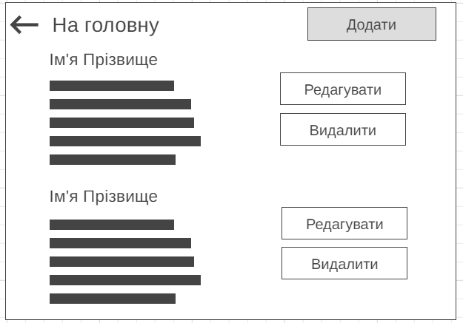

Рисунок 6 – Ескіз сторінки для внесення змін

В лівому верхньому куті знаходиться кнопка «На головну», при натисканні на яку, здійснюється перехід на головну сторінку програми.

Вимога 6. Додавання спортсмена

Коли користувач натискає на кнопку «Додати», відкривається вікно з панеллю. Користувач заповняє поля та натискає на кнопку «Зберегти».

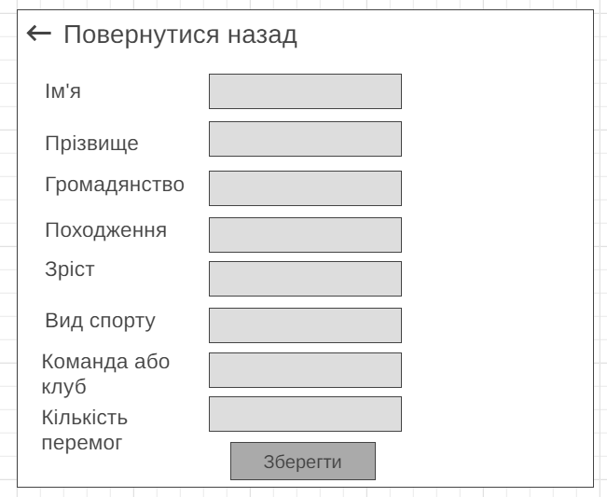

Рисунок 7 – Ескіз сторінки додавання

У верхньому лівому куті знаходиться кнопка «Повернутися назад». Якщо користувач натисне на неї – він потрапить на сторінку для внесення змін.

Результатом роботи є додавання нового спортсмена до вже існуючих в базі.

Вимога 7. Редагування даних

Якщо натиснути кнопку «Редагувати», з’являється таке саме вікно як на рисунку 7, але замість додавання нового спортсмена буде відбуватися редагування інформації. Щоб редагування вступили в силу, потрібно натиснути кнопку «Зберегти».

Результатом виконання є оновлення даних про спортсмена.

Вимога 8. Видалення даних

Щоб видалити спортсмена, потрібно натиснути на кнопку «Видалити», яка знаходиться зліва від кожного спортсмена.

Результатом виконання буде видалення спортсмена з бази.

Вимога 9. Підтвердження дії

Після операцій додавання, редагування та видалення програма запитує в користувача підтвердження операції. Вікно підтвердження з’являється по центру екрану.

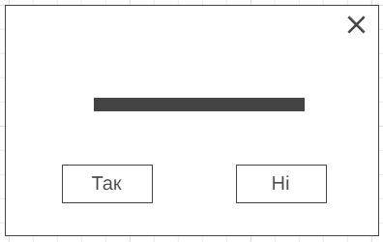

Рисунок 8 – Ескіз спливаючого вікна